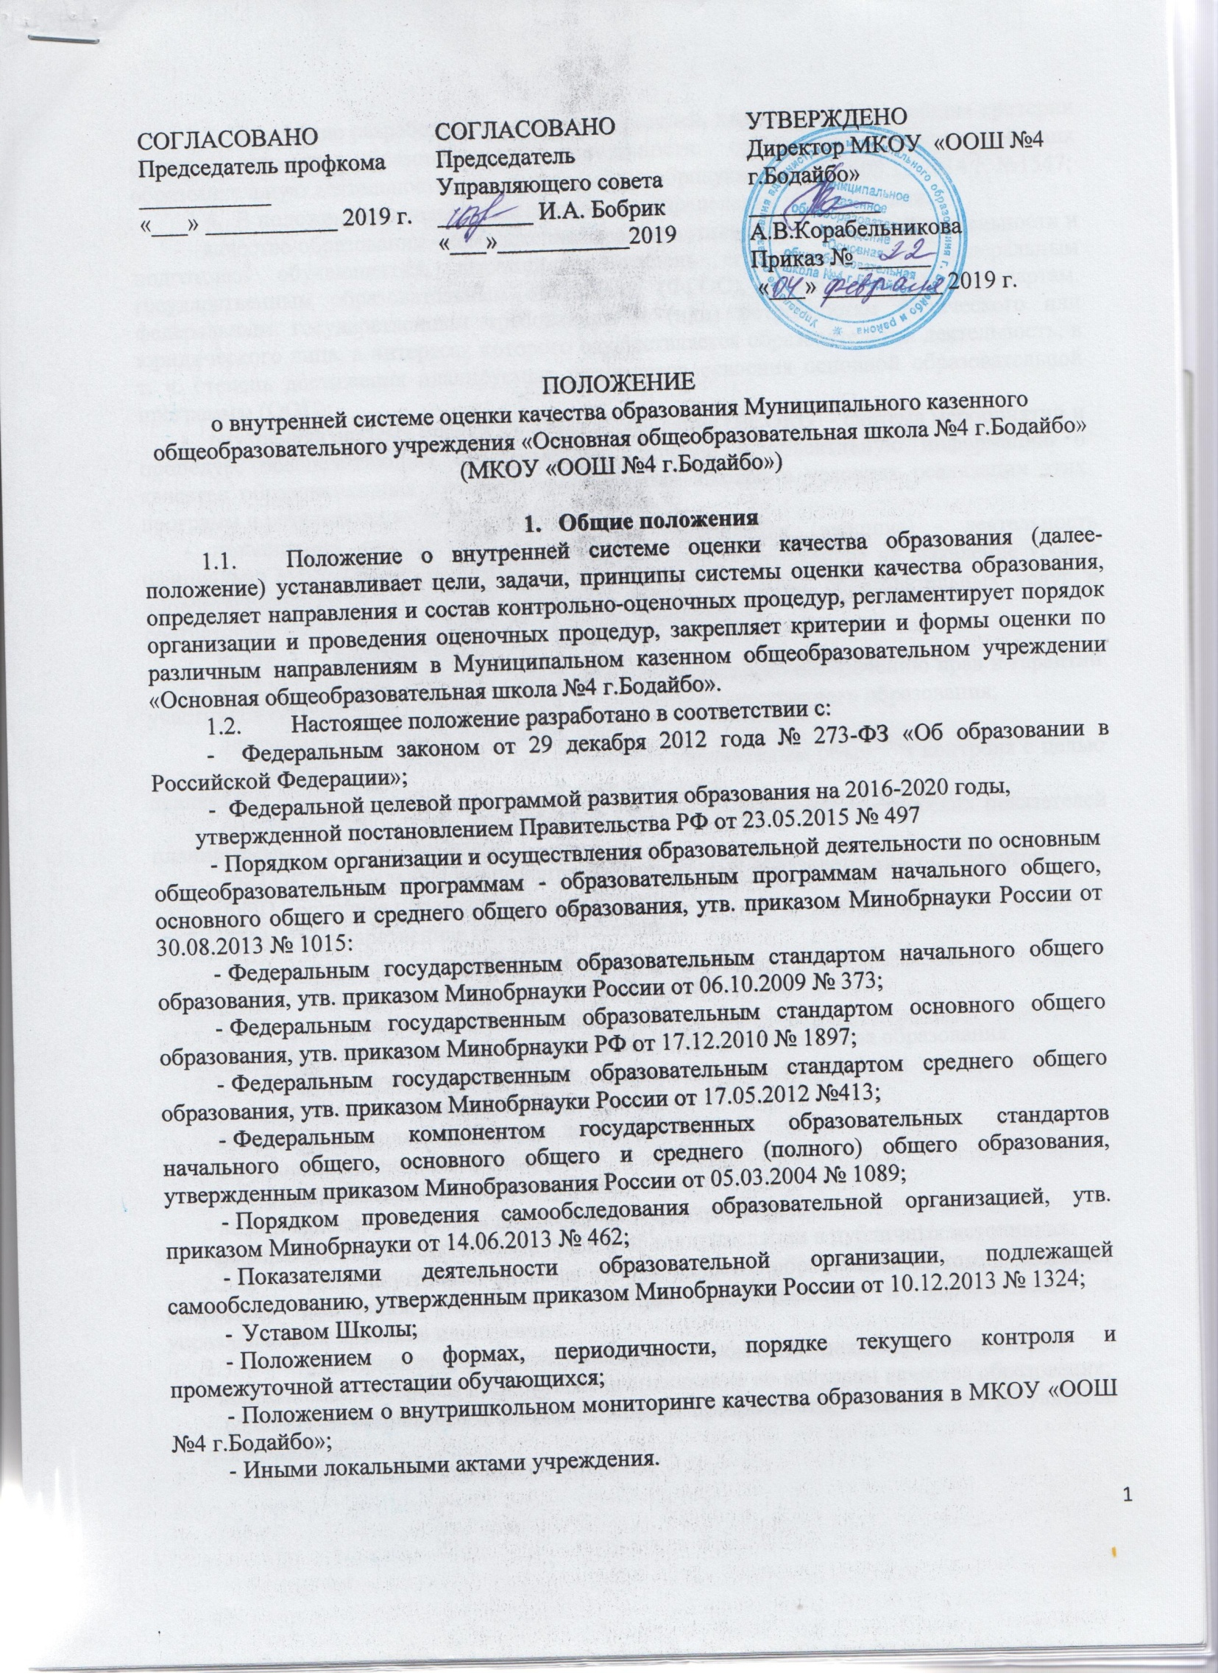
1.3. Положение разработано с учетом показателей, характеризующих общие критерии оценки качества образовательной деятельности организаций, осуществляющих образовательную деятельность, утв. приказом Минобрнауки России от 05.12.2014 г. №1547;
1.4. В положении использованы следующие определения и сокращения:
- качество образования - комплексная характеристика образовательной деятельности и подготовки обучающегося, выражающая степень его соответствия федеральным государственным образовательным стандартам (ФГОС), образовательным стандартам. федеральным государственным требованиям и (или) потребностям физического или юридического лица, в интересах которого осуществляется образовательная деятельность, в т. ч. степень достижения планируемых результатов освоения основной образовательной программы (ООП):
- внутренняя система оценки качества образования (ВСОКО) - система мероприятий и процедур, обеспечивающих своевременную, полную и объективную информацию о качестве образовательных программ, реализуемых школой в условиях реализации этих программ и результатах их освоения обучающимися;
- независимая система оценки качества образования (внешняя) - деятельность официально уполномоченных структур и организаций, направленная на выявление уровня удовлетворенности потребителей качеством предоставляемых образовательных услуг и соответствие качества этих услуг федеральным требованиям;
- контроль - функция управления;
- внутришкольный контроль - комплекс мероприятий по обеспечению прав и гарантий участников образовательных отношений на получение качественного образования;
- диагностика - контрольный замер, срез:
- мониторинг - долгосрочное наблюдение за управляемым объектом контроля с целью анализа факторов, влияющих на качество этого объекта;
- оценочная процедура - установление степени соответствия фактических показателей планируемым или заданным извне;
- ФКГОС федеральный компонент государственных образовательных стандартов;
- ООП - основная образовательная программа;
- ГИА – государственная итоговая аттестация;
- ОГЭ – основной государственный экзамен;
- КИМ - контрольно-измерительные материалы;
- УУД - универсальные учебные действия.
- Цель, задачи и принципы внутренней системы оценки качества образования
  - ВСОКО функционирует как единая система контроля и оценки качества образования и включает в себя:
- субъекты контрольно-оценочной деятельности;
- контрольно-оценочные процедуры;
- контрольно-измерительные материалы;
- аналитические документы для внутреннего потребления;
-информационно-аналитические продукты для трансляции в публичных источниках.
  - Цель внутренней системы оценки качества образования состоит в создании механизма получения, обработки, хранения предоставления и использования в управленческой практике информации.
  - Достижение цели реализуется посредством выполнения следующих задач:
- координации интересов всех субъектов оценивания по вопросам качества образования;
- содействие открытости и информационной прозрачности в оценивании результатов деятельности;
- оперативное выявление соответствия образования требованиям ФГОС (ФКГОС) в рамках основных образовательных программ начального общего, основного общего, среднего общего образования;
- информационное обеспечение процесса принятия управленческих решений;
- использование полученных результатов для повышения качества образования.
2.4. ВСОКО основывается на принципах объективности, прозрачности, систематичности, системности, доступности, направленности на совершенствование.
- Порядок организации ВСОКО
  - Направления ВСОКО в школе:
_- содержание образования (качество основных и дополнительных образовательных программ);
- условия реализации образовательных программ;
- достижение учащимися результатов освоения образовательных программ.
3.2. Направления, обозначенные в п. 2.1, распространяются как на образовательную деятельность по ФГОС общего образования, так и на образовательную деятельность, осуществляемую по ФКГОС.
3.3. Оценочные мероприятия и процедуры в рамках ВСОКО проводятся в течение всего учебного года; результаты обобщаются на этапе подготовки в школе отчета о самообследовании.
3.4. Мероприятия и процедуры ВСОКО согласованы с планом внутришкольного контроля.
3.5. Основные мероприятия ВСОКО:
- оценка соответствия реализуемых образовательных программ федеральным требованиям;
- контроль реализации основных образовательных программ;
- оценка условий реализации ООП (по уровням общего образования) федеральным требованиям;
- контроль состояния условий реализации ООП и мониторинг реализации плана развития условий реализации ООП
- стартовая (входная) оценка уровня освоения учащимися образовательных программ;
- контрольная оценка уровня освоения учащимися образовательных программ;
-оценка личностного развития обучающихся и качества воспитательной работы в школе;
- оценка удовлетворенности участников образовательного процесса качеством образования;
-мониторинг сформированности и развития метапредметных образовательных результатов;
- контроль реализации программы коррекционной работы;
- систематизация и обработка оценочной информации, подготовка документов по итогам ВСОКО;
- подготовка текста самообследования.
3.6. В систему ВСОКО входят процедуры внешней оценки, самооценки и независимой оценки.
Внешняя оценка осуществляется посредством:
- опроса и анкетирования заинтересованных сторон;
- аттестации педагогических кадров;
- лицензирования;
- аккредитации;
- мониторинговых исследований (ВПР, НИКО и т.д.)
- ГИА (ЕГЭ, ОГЭ, ГВЭ).
Независимая оценка осуществляется по просьбе образовательного учреждения, общественной организации образовательного учреждения на основании общедоступной информации.
3.6. Состав должностных лиц, выполняемы ими в рамках ВСОКО функционал и сроки контрольно-оценочных мероприятий определяется ежегодно директором школы.
3.7. Контрольно-оценочные мероприятия и процедуры в рамках ВСОКО включаются в годовой план работы школы.
4. Оценка качества образовательных программ
4.1. Оценке подлежат ООП соответствующего уровня общего образования, разработанные согласно требованиям образовательных стандартов (ФКГОС, ФГОС начального, основного общего образования), а также дополнительные общеразвивающие программы, реализуемые в школе.
  - Оценку качества образовательных программ проводит школа на основании параметров и измерителей, разработанных в школе. (Приложение 1).
  - Оценка осуществляется по параметрам:
    - Для классов школы, обучающихся в соответствии с ФКГОС:
- соответствие структуры и содержания учебного плана требованиям ФКГОС и рекомендациям базисного учебного плана;
- наличие учебных планов для учащихся, осваивающих ООП в очно-заочной, заочной формах обучения; по индивидуальному учебному плану;
- наличие материалов, подтверждающих учет образовательных потребностей и запросов обучающихся и (или) их родителей (законных представителей) при формировании компонента образовательной организации;
- наличие рабочих программ учебных предметов, курсов, дисциплин (модулей) по всем предметам, курсам, дисциплинам (модулям) учебного плана;
- соответствие содержания рабочих программ учебных предметов, курсов, дисциплин (модулей) по всем предметам, курсам, дисциплинам (модулям) требованиям ФКГОС;
- реализация в полном объеме содержания программного материала по учебному(ым) предмету(ам), курсу(ам), дисциплине(ам), модулю(ям) (выполнение рабочих программ);
- наличие программ воспитательной направленности;
- наличие плана-графика внеурочной деятельности в рамках ООП (при включении внеурочной деятельности в ООП);
- наличие рабочих программ и другой документации по направлениям внеурочной деятельности, соответствие содержания заявленному направлению;
- реализация в полном объеме содержания программного материала по направлениям внеурочной деятельности;
- наличие программ работы с учащимися с низкой мотивацией к обучению;
- наличие индивидуальных учебных планов и графиков;
- наличие плана работы с продвинутыми или одаренными учащимися.
4.4.Для классов, обучающихся в соответствии с ФГОС общего образования (по уровням):
- соответствие структуры ООП требованиям соответствующего ФГОС по уровням общего образования;
- учет в ООП специфики школы, социального запроса потребителей образовательных услуг;
- наличие в учебном плане обязательных предметных областей и учебных предметов соответствующих ФГОС общего образования (по уровням);
- наличие учебных планов для учащихся, осваивающих ООП в очной, очно-заочной и заочной формах обучения;
- наличие индивидуальных учебных планов;
- соответствие объема учебных планов требованиям соответствующего ФГОС общего образования;
- наличие материалов, подтверждающих учет в учебном плане образовательных потребностей и запросов обучающихся и (или) их родителей (законных представителей) при определении части, формируемой участниками образовательных отношений;
- соответствие рабочих программ учебных предметов, курсов, дисциплин (модулей) по всем предметам учебного плана требованиям соответствующего ФГОС;
- реализация в полном объеме содержания программного материала по учебному(ым) предмету(ам), курсу(ам), дисциплине(ам), модулю(ям) (выполнение рабочих программ);
- наличие программы формирования и развития УУД;
- наличие программы духовно-нравственного развития обучающихся (для начального общего образования);
- наличие программы социализации и воспитания обучающихся (для основного общего образования);
- наличие плана внеурочной деятельности в рамках ООП, его обеспеченность рабочими программами и другой документации по направлениям внеурочной деятельности, соответствие содержания заявленному направлению;
- реализация в полном объеме содержания программного материала по направлениям внеурочной деятельности.
4.5. Ответственное должностное лицо готовит дополнительно информацию по следующим показателям:
4.5.1.Общая численность обучающихся, осваивающих ООП, в т.ч. начального общего образования, основного общего образования, среднего общего образования;
4.5.2.Предоставляемые формы получения образования; количество учащихся получающих образование по каждой из форм: очная, очно-заочная, заочная, индивидуальный учебный план, надомное обучение.
4.5.3.Предоставляемые формы реализации ООП по уровням общего образования, количество учащихся, получающих образование по каждой из форм: сетевая форма, с применением дистанционных образовательных технологий, с применением электронного обучения.
- Общее количество реализуемых на базе школы дополнительных образовательных программ с указанием их распределения по группам дополнительного образования.
4.6. Результаты оценки ООП прикладываются к протоколу утверждения программы органом коллегиального управления.
4.7. В случае внесения в ООП изменений и дополнений, проводится оценка этих изменений и дополнений на предмет соответствия требованиям ФГОС соответствующего уровня общего образования или ФКГОС.
4.8. Проводится развернутый анализ качества образовательной программы, результаты которого обобщаются в справке. Справка выносится на обсуждение методического совета ОО в целях своевременного внесения корректив в содержание указанной программы.
4.9. Информация по пунктам 1.1–1.4 Приложения 1 включается в отчет о самообследовании.
4.10. Оценка дополнительных общеразвивающих программ проводится только на этапе их внесения в школьный реестр дополнительных общеразвивающих программ по параметрам:
– соответствие тематики программы запросу потребителей;
– наличие документов, подтверждающих этот запрос;
– соответствие содержания программы заявленному направлению дополнительного образования;
– соответствие структуры и содержания программы региональным требованиям (при их наличии);
– наличие в программе описанных форм и методов оценки планируемых результатов освоения программы учащимся
5. Оценка условий осуществления образовательной деятельности
5.1. Оценку условий осуществления образовательной деятельности проводят по параметрам согласно Приложению 2.
5.2.Оценка условий включает оценку:
- кадрового обеспечения;
- материально-технического оснащения;
- качества информационно-образовательной среды;
- учебно-методического обеспечения;
- библиотечно-информационных ресурсов;
5.3.Оценка условий реализации ООП (по уровням общего образования) проводится на этапе ее проектирования / коррекции с целью определения фактических условий и разработки дорожной карты или плана.
5.4.Ежегодно проводится контрольная оценка условий осуществления образовательной деятельности с целью размещения соответствующей информации в отчете о самообследовании.
5.5.Оценка результатов освоения обучающимися образовательных программ
5.5.1.Оценка результатов реализации ООП, соответствующих ФКГОС:
5.5.2.В отношении учащихся, осваивающих ООП, соответствующих ФКГОС, оценке подвергаются только предметные образовательные результаты.
    - Оценка предметных результатов по указанной группе учащихся проводится в следующих формах:
- промежуточная аттестация:
- накопительная оценка индивидуальных образовательных достижений учащихся (с использованием технологии портфолио);
- анализ результатов внешних независимых диагностик, всероссийских проверочных работ;
- итоговая оценка по предметам, не выносимым на ГИА (предметы по выбору);
- анализ результатов ГИА.
  - Оценка результатов реализации ООП в соответствующих ФГОС:
5.6.1.Оценка достижения предметных результатов освоения ООП (Приложение 3) в соответствии с ФГОС общего образования (по уровням) проводится в следующих формах:
- промежуточная аттестация;
- накопительная оценка индивидуальных образовательных достижений учащихся (с использованием технологии портфолио);
- анализ результатов всероссийских проверочных работ, национальных исследований качества образования и друг их форм независимой оценки качества образования;
- итоговая оценка по предметам, не выносимым на ГИА;
- анализ результатов ГИА.
    - Оценка достижения метапредметных результатов освоения ООП в соответствии с ФГОС общего образования (по уровням) проводится по параметрам и индикаторам согласно Приложению 4.
5.6.3.Итоговой оценке достижения метапредметных результатов предшествует оценка этих результатов в рамках промежуточных аттестации. Продвижение учащегося в достижении метапредметных образовательных результатов выступает предметом обязательного мониторинга.
5.6.4. Оценка достижения личностных результатов освоения учащимися ООП в соответствии с ФГОС общего образования (по уровням) проводится посредством неперсонифицированных мониторингов, осуществляемых педагогом-психологом или иным лицом, имеющим соответствующие полномочия, а также посредством статистического учета индивидуальных достижений учащихся в мероприятиях программ воспитательной направленности по параметрам и индикаторам согласно Приложению 5.
5.6.5. Достижение личностных результатов освоения ООП, в том числе сформированность личностных УУД, не подлежит итоговой оценке.
5.6.6.Все образовательные достижения учащегося подлежает учету. Результаты индивидуального учета фиксируются:
– в сводной ведомости успеваемости;
- в справке по итогам учета единиц портфолио учащегося.
6. ВСОКО и ВШК
6.1. Мероприятия ВШК являются неотъемлемой частью ВСОКО.
6.2. Под ВШК понимается система управления качеством образовательной деятельности посредством планирования, организации и проведения контрольно-оценочных мероприятий, соответствующих направлениям ВСОКО.
6.3. Мероприятия ВШК и обеспечивающие их контрольно-оценочные процедуры ВСОКО включаются в годовой план работы ОО.
6.4. Данные ВШК используются для установления обратной связи субъектов управления качеством образования в ОО.
6.5. Данные ВШК выступают предметом различных мониторингов, перечень которых определен настоящим Положением.
7. Мониторинги в рамках ВСОКО
7.1. Мониторинги – это системное, протяженное во времени наблюдение за управляемым объектом, которое предполагает фиксацию состояния наблюдаемого объекта на «входе» и «выходе» периода мониторинга. Мониторинг обеспечивается оценочно-диагностическим инструментарием и имеет заданную траекторию анализа показателей наблюдения.
7.2. Различают обязательные мониторинги, которые проводятся по требованиям ФГОС, мониторинг показателей отчета о самообследовании и мониторинги, которые проводятся в соответствии с Программой развития Школы .
7.3. К мониторингам в рамках ВСОКО относят обязательные мониторинги:
– личностного развития учащихся;
– достижения учащимися метапредметных образовательных результатов;
– выполнения «дорожной карты» развития условий реализации образовательных программ;
– показателей отчета о самообследовании.
7.4. Обязательные мониторинги проводятся на основе параметров, внесенных в приложения 2–5.
7.5. Мониторинг показателей отчета о самообследовании проводится один раз в три года, а его результаты вносятся в аналитическую часть отчета о самообследовании.
8. Документация ВСОКО
8.1. Документация ВСОКО – это совокупность информационно-аналитических продуктов контрольно-оценочной деятельности субъектов ВСОКО.
8.2. Обязательным, подлежащим размещению на сайте ОО, документом ВСОКО является отчет о самообследовании.
8.3. Для внутреннего использования субъекты ВСОКО готовят справки по результатам ВШК, локальные аналитические записки в случае внепланового контроля в одном из направлений ВСОКО и сводные аналитические справки по итогам мониторингов.
8.4. Состав конкретных документов ВСОКО ежегодно обновляется и утверждается приказом руководителя ОО «Об организации и проведении контрольно-оценочных работ и подготовке отчета о самообследовании».
8.5. Должностное лицо, координирующее своевременную и качественную подготовку документов ВСОКО, ежегодно назначается приказом директора школы «Об организации и проведении контрольно-оценочных работ и подготовке отчета о самообследовании».
9. Заключительные положения
9.1. Настоящее Положение реализуется во взаимосвязи с Положением о формах, периодичности, порядке текущего контроля и промежуточной аттестации учащихся; Положением о порядке осуществления индивидуального учета результатов освоения учащимися образовательных программ и хранения в архивах информации об этих результатах на бумажных и (или) электронных носителях Муниципального казенного общеобразовательного учреждения «Основная общеобразовательная школа №4 г.Бодайбо».

